Standard Migration DC-JIRA Cloud-JIRA

Inhalt
Üblicherweise erwarteter Aufwand 2
ScriptRunner (Groovy, Jira Server/DC) 3
Nachher: Jira Cloud Automation Rule 4
konfiguriere ich Bedingungen in Jira Cloud Automation Rules 5
Architektur zuerst, dann der Code 6
1. Jira Cloud Automation Rule — Webhook-Aktion 7
2. Forge Function (TypeScript) — Ersatz für den Groovy-Code 7
Wann lohnt sich Forge vs. reine Cloud-Automation? 9
Better PDF (Exporter for Jira) 10
Reine Velocity-Syntax läuft in der Cloud-Version identisch: 10
kritischer Teil 10
Direkte Java-Klassen — nicht verfügbar: 10
Konkrete Fallstricke 12
Empfohlenes Vorgehen 13
Überblick Cloud-kompatibel 13

Üblicherweise erwarteter Aufwand

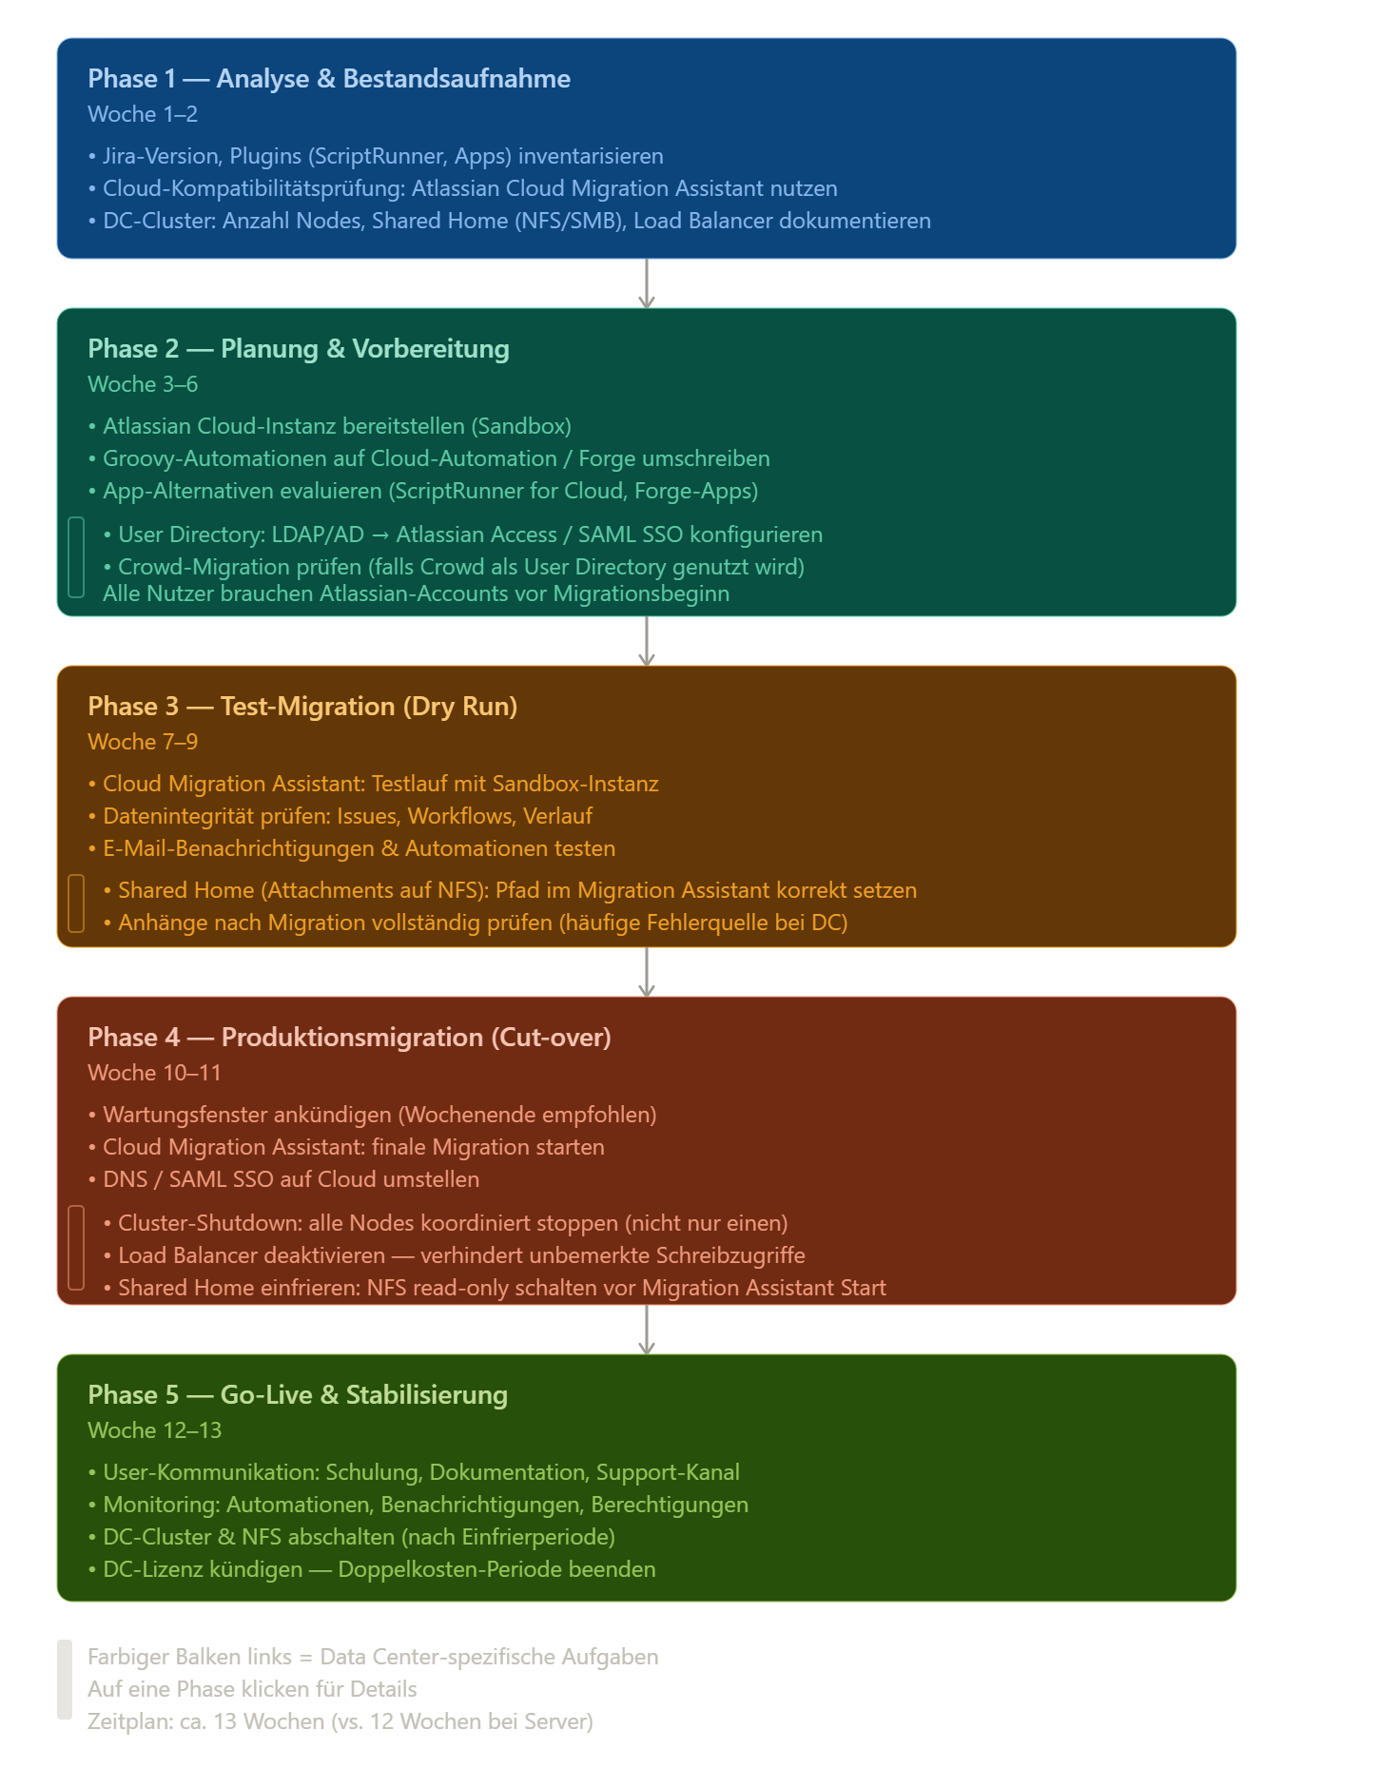

Die DC-spezifischen Aufgaben sind jeweils mit einem farbigen Balken links markiert. Die wichtigsten Ergänzungen im Überblick:
Phase 2 wurde um eine Woche verlängert, weil die LDAP/AD-Anbindung und die Atlassian Access-Konfiguration eigene Testzyklen braucht — vor allem wenn Crowd im Spiel ist.
Phase 4 (Cut-over) ist die kritischste Änderung: der koordinierte Cluster-Shutdown und das Einfrieren des Shared Home auf NFS müssen in der richtigen Reihenfolge passieren, sonst riskiert man inkonsistente Daten beim Import.

ScriptRunner (Groovy, Jira Server/DC)

import com.atlassian.jira.component.ComponentAccessor
import com.atlassian.mail.Email
import com.atlassian.mail.MailFactory

def issue = event.issue
def reporter = issue.reporter
def mailServer = MailFactory.serverManager.defaultSMTPMailServer

if (mailServer) {
def email = new Email(reporter.emailAddress)
email.setSubject("Issue ${issue.key} ist jetzt In Review")
email.setBody("""
Hallo ${reporter.displayName},

das Issue ${issue.key} – ${issue.summary}
wurde in den Status 'In Review' verschoben.

Link: ${ComponentAccessor.applicationProperties.getString('jira.baseurl')}/browse/${issue.key}
""")
mailServer.send(email)
}

Nachher: Jira Cloud Automation Rule

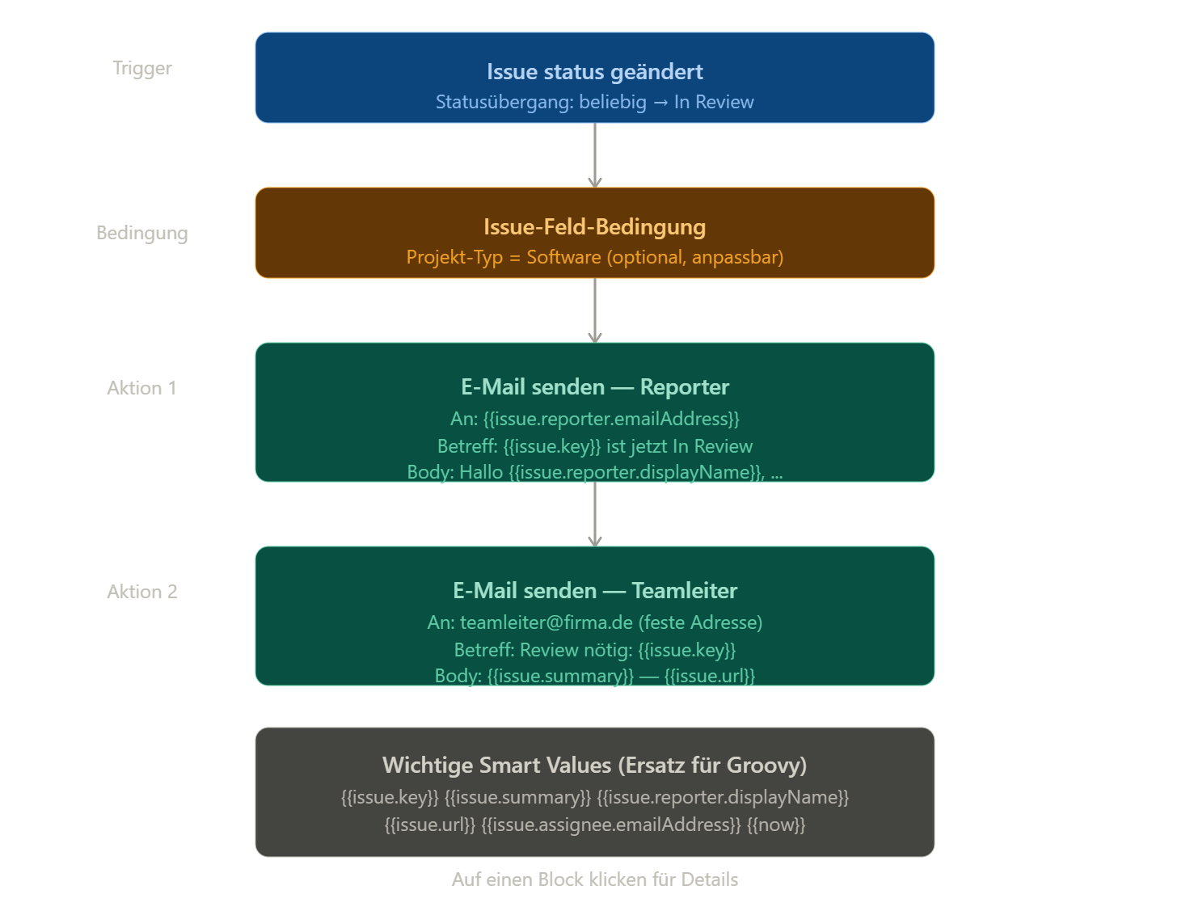
Die wichtigsten Unterschiede zwischen Groovy und Cloud Automation im Überblick:
Groovy issue.reporter.emailAddress → Cloud Smart Value {{issue.reporter.emailAddress}} — die Syntax ist ähnlich, aber mit doppelten geschweiften Klammern.
ComponentAccessor.applicationProperties.getString('jira.baseurl') + '/browse/' + issue.key entfällt komplett — in Cloud gibt es einfach {{issue.url}}.
Feste Empfängeradressen (z. B. Teamleiter) werden direkt im "An"-Feld eingetragen, kein Groovy-Lookup mehr nötig. Wenn der Teamleiter dynamisch aus einem Custom Field kommen soll, geht das mit {{issue.customfield_XXXXX.emailAddress}}.
Einschränkung: Komplexe Logik wie Schleifen, HTTP-Calls oder bedingte Empfängerlisten aus einer Datenbank sind in Cloud Automation nicht möglich — dafür braucht man dann einen Webhook auf einen externen Dienst (z. B. eine Forge-Function oder ein Automation-for-Jira-Premium-Feature).

konfiguriere ich Bedingungen in Jira Cloud Automation Rules

Im Rule Builder klickst du nach dem Trigger auf "+ Neue Komponente hinzufügen" → "Bedingung". Bedingungen können auch zwischen zwei Aktionen gesetzt werden, um den weiteren Ablauf zu steuern.

Die wichtigsten Bedingungstypen
Issue-Felder-Bedingung — der häufigste Typ. Du wählst ein Feld und prüfst seinen Wert:
- Feld: Priorität, Operator: ist gleich, Wert: Hoch
- Feld: Assignee, Operator: ist nicht leer
- Feld: Custom Field XY, Operator: enthält, Wert: Review
Funktioniert mit Standard- und Custom Fields.
Erweiterte Bedingung (Smart Values / JQL-ähnlich) — für komplexere Logik:
{{issue.priority.name == "High"}}
{{issue.assignee != null}}
{{issue.customfield_10050.value == "Genehmigt"}}
Diese Option heißt im UI "Erweiterte Vergleichsbedingung" und ist der mächtigste Typ.
Benutzer-Bedingung — prüft, wer die Aktion ausgelöst hat:
- "Auslöser ist Mitglied der Gruppe: jira-software-users"
- "Auslöser ist nicht der Assignee" (verhindert Selbst-Benachrichtigungen)
Unteraufgaben-/Verknüpfungs-Bedingung — prüft den Zustand verknüpfter Issues:
- "Alle Unteraufgaben haben Status: Done"
- Typisch für: übergeordnetes Issue automatisch schließen
Schichtbedingung (Branch-Condition) — wenn du mit "Für zugehörige Issues" arbeitest, kannst du innerhalb des Branches filtern.

Mehrere Bedingungen kombinieren
Du kannst Bedingungen mit UND / ODER verknüpfen:
- Standardmäßig gilt UND (alle müssen zutreffen)
- Mit dem Block "Bedingungsgruppe" kannst du ODER-Logik bauen:
Gruppe A (ODER):
- Priorität = Hoch
- Priorität = Kritisch
UND
- Assignee ist nicht leer

Häufige Fallstricke
Wenn keine Bedingung zutrifft, wird die Rule nicht abgebrochen — sie läuft einfach weiter zur nächsten Komponente. Willst du bei Nicht-Erfüllung stoppen, brauchst du explizit die Bedingung als "Abbruchbedingung" — das ist in Cloud Automation der Standard, sobald eine Bedingung nicht erfüllt ist, werden alle nachfolgenden Aktionen übersprungen.
Außerdem: Custom Fields werden im UI mit ihrem Namen angezeigt, intern aber als customfield_XXXXX referenziert — relevant wenn du Smart Values in der erweiterten Bedingung nutzt. Die ID findest du über Jira-Einstellungen → Felder → Custom Fields → Feld anklicken, die ID steht dann in der URL.

Architektur zuerst, dann der Code

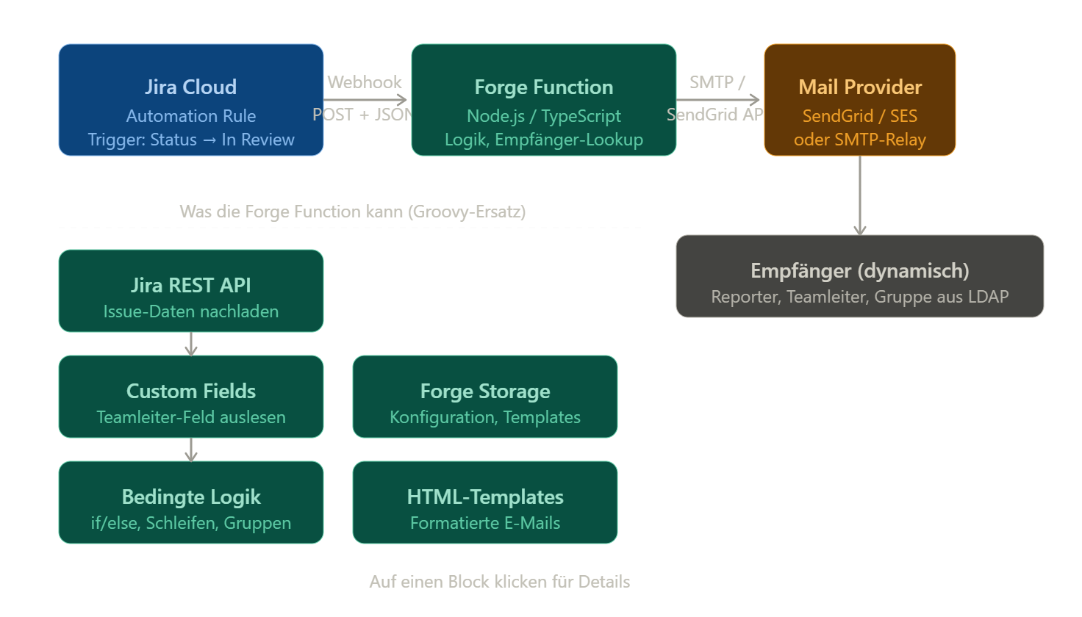
Und hier der konkrete Code, der die Groovy-Logik ersetzt:

1. Jira Cloud Automation Rule — Webhook-Aktion
Im Rule Builder nach dem Trigger einfach:
Aktion → Webhook senden → URL: https://your-app.atlassian.net/x/invoke/... (Forge gibt dir die URL nach dem Deploy)
Payload (JSON):
{
"issueKey": "{{issue.key}}",
"summary": "{{issue.summary}}",
"reporterEmail": "{{issue.reporter.emailAddress}}",
"reporterName": "{{issue.reporter.displayName}}",
"projectKey": "{{issue.project.key}}"
}

2. Forge Function (TypeScript) — Ersatz für den Groovy-Code

import Resolver from '@forge/resolver';
import api, { route } from '@forge/api';

const resolver = new Resolver();

resolver.define('handleStatusChange', async ({ payload }) => {
const { issueKey, reporterEmail, reporterName, projectKey } = payload;

// Jira REST API: Custom Field "Teamleiter" nachladen
const response = await api.asApp().requestJira(
route`/rest/api/3/issue/${issueKey}?fields=customfield_10050,summary`
);
const issueData = await response.json();
const teamleiterEmail = issueData.fields.customfield_10050?.emailAddress;

// Empfänger dynamisch zusammenstellen
const recipients = [reporterEmail];
if (teamleiterEmail) recipients.push(teamleiterEmail);

// Bedingte Logik: Priorität prüfen
const priority = issueData.fields.priority?.name;
if (priority === 'Kritisch') {
recipients.push('notfall-team@firma.de');
}
// E-Mail via SendGrid senden (fetch ist in Forge erlaubt)
await fetch('https://api.sendgrid.com/v3/mail/send', {
method: 'POST',
headers: {
'Authorization': `Bearer ${process.env.SENDGRID_API_KEY}`,
'Content-Type': 'application/json'
},
body: JSON.stringify({
personalizations: [{ to: recipients.map(e => ({ email: e })) }],
from: { email: 'jira-noreply@firma.de' },
subject: `${issueKey} ist jetzt In Review`,
content: [{
type: 'text/html',
value: `<p>Hallo ${reporterName},</p>
<p>das Issue <strong>${issueKey}</strong> wurde in <em>In Review</em> verschoben.</p>
<p><a href="https://firma.atlassian.net/browse/${issueKey}">Issue öffnen</a></p>`
}]
})
});
});
export const handler = resolver.getDefinitions();

Wann lohnt sich Forge vs. reine Cloud-Automation?
Situation | Lösung
Feste oder Smart-Value-Empfänger | Cloud Automation (kein Code)
Empfänger aus Custom Field | Cloud Automation reicht meist
Empfänger aus Gruppe / LDAP-Lookup | Forge Function nötig
HTML-Template mit Tabellen / Logos | Forge + SendGrid
Bedingte Logik (if/else, Schleifen) | Forge Function
Externe Systeme ansprechen (CRM, HR) | Forge Function + fetch

Better PDF (Exporter for Jira)
Das ist eine Marketplace-App von Marten Gajda. Die Templates findest du nach Installation unter:
Jira-Einstellungen (Zahnrad oben rechts) → Apps → Better PDF Exporter → Templates
Dort kannst du Velocity-basierte Templates verwalten, neue hochladen oder bestehende bearbeiten. Auf Projektebene gibt es keinen eigenen Einstiegspunkt — alles läuft über die globale App-Verwaltung.

Reine Velocity-Syntax läuft in der Cloud-Version identisch:
#foreach($item in $issues)
$item.summary
$item.key
#end

#if($issue.priority.name == "High")
Dringend!
#end
Auch Standard-Velocity-Direktiven wie #set, #macro, #include, #parse werden unterstützt.

kritischer Teil
In der Server/DC-Version hattest du direkten Zugriff auf Jira-interne Java-Objekte. Die sind in Cloud komplett weg.
ComponentAccessor — nicht verfügbar:
## Server/DC — funktioniert NICHT in Cloud
#set($userManager = $componentAccessor.getUserManager())
#set($user = $userManager.getUserByName("admin"))

Direkte Java-Klassen — nicht verfügbar:
## Server/DC — funktioniert NICHT in Cloud
#set($dateFormat = $dateTool.format("dd.MM.yyyy", $date))

Existieren nichtmehr:
$workflowManager,
$permissionManager, $
projectManager

Stattdessen verfügbar
Better PDF Cloud stellt eigene, vereinfachte Kontextvariablen bereit:
## Funktioniert in Cloud
$issue.key
$issue.summary
$issue.status.name
$issue.priority.name
$issue.assignee.displayName
$issue.reporter.emailAddress
$issue.created ## als String, nicht Java-Date-Objekt
$issue.customFields.get("Mein Feld")

## Für Datum-Formatierung: eigene Helper
$dateFormatter.format($issue.created, "dd.MM.yyyy")

Konkrete Fallstricke

Datum-Objekte sind in Cloud Strings, keine Java-Date-Objekte mehr:
velocity
## Server: $date.format("dd.MM.yyyy", $issue.created) ← Java-Date
## Cloud: $dateFormatter.format($issue.created, "dd.MM.yyyy") ← Cloud-Helper

Custom Fields werden anders angesprochen:
velocity
## Server/DC
$issue.getCustomFieldValue($customFieldManager.getCustomFieldObject("customfield_10050"))

## Cloud
$issue.customFields.get("Name des Feldes")
## oder
$issue.fields.customfield_10050

Sub-Tasks / verknüpfte Issues:
velocity
## Cloud — vereinfacht
#foreach($subtask in $issue.subtasks)
$subtask.key — $subtask.summary
#end

Empfohlenes Vorgehen
- Templates in einer Cloud-Sandbox testen, bevor ihr auf Produktion geht.
- Alle Stellen mit $componentAccessor, $customFieldManager, $workflowManager suchen — das sind die Kandidaten zum Umschreiben.
- Die offizielle Variablenliste von Better PDF Cloud als Referenz nutzen: https://marketplace.atlassian.com/apps/5167 → Dokumentation →
"Template variables".

Überblick Cloud-kompatibel
 | Cloud-kompatibel
Velocity-Syntax (#foreach, #if, #set) | ✓ ja
Standard-Felder ($issue.summary etc.) | ✓ ja
Custom Fields (neue Syntax) | ✓ mit Anpassung
$componentAccessor / Java-Klassen | ✗ nein
Datum-Formatierung | ✓ mit neuem Helper
Direkte Java-API-Aufrufe | ✗ nein

Zusammenfassung der Umstellungsaufwände

Common-Teil aller PDF Templates
Stelle | Aufwand | Risiko
$ComponentAccessor entfernen | gering | niedrig
$baseUrl-Erkennung reaktivieren | minimal | niedrig
customfield_12602 Syntax | gering | niedrig
Issue-Link-Traversierung umschreiben | mittel | mittel
$pdfContent.linkCollectionByIssue() | unbekannt | hoch
$remoteIssueLinkManager | hoch | hoch

Empfehlung:
Zuerst klären, ob $pdfContent.linkCollectionByIssue() in Better PDF Cloud existiert — das ist der Dreh- und Angelpunkt des Templates.
Falls nicht, muss die gesamte Link-Logik neu aufgebaut werden. Am schnellsten geht das mit einer Testinstanz und einem Issue das alle Verlinkungstypen (Klienten, Region, Abschlussbericht, Rechnungen) enthält.

Beispiel initial-confirmation-fo.vm

Das ist ein sehr umfangreiches Template. Ich analysiere es systematisch nach Problemkategorien.

Kritische Stellen (❌ nicht Cloud-kompatibel)
1. $scripting.execute() — nicht verfügbar
## ❌ Server/DC
$scripting.execute("articles-tool.groovy")
Das ist ein ScriptRunner-Aufruf aus dem Template heraus. In Cloud gibt es $scripting nicht. Was macht articles-tool.groovy? Das ist entscheidend — wenn es Custom-Field-Werte vorberechnet oder Variablen setzt, muss das in Cloud anders gelöst werden (Forge Function oder direkt im Template).

2. $customFieldManager.getCustomFieldObject() — durchgängig verwendet (❌)
Das ist der größte Aufwand. Das Muster zieht sich durch das gesamte Template:
## ❌ überall — ca. 30+ Stellen
$klient.getCustomFieldValue($customFieldManager.getCustomFieldObject("customfield_10207"))
$region.getCustomFieldValue($customFieldManager.getCustomFieldObject("customfield_10303"))
Cloud-Ersatz:
## ✓ Cloud
$klient.fields.customfield_10207
$region.fields.customfield_10303
Aber: $klient und $region kommen aus der Link-Traversierung im Common-Elements-File — das muss wie besprochen zuerst repariert sein.

3. $issues.get(0).getCustomFieldValue("customfield_XXXXX") — alle Stellen
## ❌ mehrfach im Template
$issues.get(0).getCustomFieldValue("customfield_10230") ## Auftrags-Nr
$issues.get(0).getCustomFieldValue("customfield_11301") ## Beratungsfall (Multi-Select)
$issues.get(0).getCustomFieldValue("customfield_10605") ## Fachthemen
$issues.get(0).getCustomFieldValue("customfield_10604") ## Art des Unternehmens
$issues.get(0).getCustomFieldValue("customfield_10606") ## Erstkontakt
$issues.get(0).getCustomFieldValue("customfield_10602") ## Details Branche
$issues.get(0).getCustomFieldValue("customfield_10603") ## Wünsche
$issues.get(0).getCustomFieldValue("customfield_11456") ## Rahmenauftrag
Cloud-Ersatz:
## ✓ Textfelder
$issues.get(0).fields.customfield_10230
$issues.get(0).fields.customfield_10602

## ✓ Select-Feld (mit .value)
$issues.get(0).fields.customfield_11456.value

## ✓ Multi-Select (Iteration bleibt gleich, aber Zugriff anders)
#foreach($v in $issues.get(0).fields.customfield_11301)
$v.value
#end

4. $cf12602.value — Select-Feld-Zugriff
## ❌
#set($cf12602 = $issues.get(0).getCustomFieldValue("customfield_12602"))
#set($info = $cf12602.value)
Cloud-Ersatz:
## ✓
#set($cf12602 = $issues.get(0).fields.customfield_12602)
#set($info = $cf12602.value) ## .value bleibt gleich bei Select-Feldern

5. $userDateTimeFormatter / $dateTimeStyle — prüfen
## ⚠️ Prüfen ob in Cloud verfügbar
$userDateTimeFormatter.withStyle($dateTimeStyle.DATE).format($currentDate)
Diese Objekte kommen von Better PDF selbst. In der Cloud-Version sind sie möglicherweise verfügbar, aber die API könnte sich geändert haben. Ersatz-Option:
## Alternative falls nicht verfügbar
$dateFormatter.format($currentDate, "dd.MM.yyyy")

6. $filename Setzen
## ❌
#set($filename = "$issues.get(0).getCustomFieldValue('customfield_10230')_Auftrag.pdf")
Cloud-Ersatz:
## ✓
#set($auftragsnr = $issues.get(0).fields.customfield_10230)
#set($filename = "${auftragsnr}_Auftrag.pdf")

Was problemlos funktioniert ✓
- Gesamte FO-Struktur (fo:root, fo:table, fo:block etc.) — vollständig kompatibel
- $xmlutils.escape() — verfügbar in Cloud
- #foreach, #if, #set, #end — Velocity-Syntax unverändert
- $include.parse() — verfügbar, aber das eingebundene Common-Elements-File muss separat angepasst werden
- $baseUrl — verfügbar
- Logo-URLs (externe PNGs) — funktionieren
- Debug-Blöcke — Velocity-Syntax bleibt gleich
- Der $col-Zähler für zweispaltige Checkbox-Listen — funktioniert identisch
- #if($klient.fields.customfield_11305.value != "Deutschland") — funktioniert mit neuer Syntax

Zusammenfassung Umstellungsaufwand
Problem | Anzahl Stellen | Aufwand
$customFieldManager.getCustomFieldObject() entfernen | ~30 | mittel — Suchen & Ersetzen
.getCustomFieldValue() → .fields. | ~20 | mittel — Suchen & Ersetzen
$scripting.execute() klären | 1 | hoch — abhängig vom Groovy-Skript
$userDateTimeFormatter testen | 2 | gering
$filename Syntax | 1 | gering
Common-Elements-File (Link-Traversierung) | zentral | hoch — Voraussetzung für alles

Empfohlene Vorgehensweise
- Zuerst articles-tool.groovy analysieren — was macht es, wird es überhaupt noch gebraucht?
- Common-Elements-File reparieren (Link-Traversierung für $klient und $region)
- Dann dieses Template: alle getCustomFieldValue / getCustomFieldObject per Suchen & Ersetzen umschreiben
- In Sandbox mit einem echten Auftrag testen, Debug-Mode einschalten
Soll ich eine vollständig umgeschriebene Cloud-Version dieses Templates erstellen?

Erste Aufwandsschätzung
Voraussetzungen die den Aufwand stark beeinflussen, sind noch zu klären:
Es gibt 8 Templates.
• articles-tool.groovy genau?
• Ist Better PDF Cloud bereits lizenziert und in Sandbox vorhanden?

Grundannahmen
- 2 Templates bereits analysiert (Common-Elements + Empfangsbestätigung)
- 6 weitere Templates, vermutlich ähnlich aufgebaut (FO-Struktur, $customFieldManager, verlinkte Issues)
- articles-tool.groovy noch unbekannt
- $pdfContent.linkCollectionByIssue() noch ungeklärt

Aufwand nach Phase
Phase | Inhalt | Aufwand
Analyse | Alle 8 Templates + Groovy-Skript sichten, Abhängigkeiten kartieren, Better PDF Cloud Doku prüfen | 3–4 Tage
Common-Elements-File | Zentrale Basis für alle Templates — Link-Traversierung, $klient, $region reparieren | 2–4 Tage
Template 1–2 | Bereits analysiert, Umsetzung | 2–3 Tage
Template 3–8 | 6 weitere Templates umschreiben (Lernkurve hilft ab Template 3) | 6–10 Tage
articles-tool.groovy | Analysieren + ersetzen (Schätzung ohne Kenntnis des Inhalts) | 1–3 Tage
Testen | Sandbox, je Template mind. 1 echter Testlauf mit allen Verlinkungstypen | 4–6 Tage
Fehlerbehebung & Layout | FO-Rendering-Abweichungen, Feldwerte die anders kommen als erwartet | 3–5 Tage
Abnahme & Dokumentation | Fachliche Prüfung durch euch, Änderungen einarbeiten | 2–3 Tage
Gesamt |  | 23–38 Tage

Verdichtet auf drei Szenarien
Szenario | Tage | Voraussetzung
Best Case | ~20 Tage | $pdfContent funktioniert in Cloud, Groovy-Skript trivial, keine Layout-Überraschungen
Wahrscheinlich | ~28 Tage | Normaler Verlauf mit 2–3 Iterationen pro Template
Worst Case | ~40 Tage | $pdfContent nicht verfügbar → komplette Link-Logik neu, komplexes Groovy-Skript

Wichtigste Hebel zur Aufwandsreduktion
$pdfContent.linkCollectionByIssue() zuerst klären — das ist die einzige Frage die den Aufwand um 30–40% verschieben kann. Ein einzelner Test in der Sandbox mit einem verlinkten Issue beantwortet das in einer Stunde.
Common-Elements-File hat höchste Priorität — es ist die Basis für alle 8 Templates. Wenn es läuft, fallen die Einzeltemplates deutlich leichter.
Parallelisierung — Template-Umschreibung und Sandbox-Setup können parallel laufen wenn zwei Personen verfügbar sind.

Empfehlung für die Projektplanung
30 Tage als Planungsgröße — mit einem Puffer von 10 Tagen für den Worst Case. Entspricht ca. 6–8 Wochen bei 50% Auslastung neben dem Tagesgeschäft

Was das Skript articles-tool.groovy macht
Es ist ein Berechnungs- und Formatierungs-Helfer für Preise in drei Kontexten:
1. Artikel-Parser (parse())
Liest einen Jira-Textfeld-Inhalt im Wiki-Tabellenformat (||art||koste|| | first|100| |second|200|) und zerlegt ihn in eine Liste von Artikeln mit Name und Preis. Berechnet dabei den Gesamtpreis.
2. Auftrags-Kalkulation (getTaxesAuftrag, getTotalPriceAuftrag)
Berechnet MwSt. und Gesamtpreis für ein einzelnes Auftragsfeld.
3. Rechnungs-Kalkulation (calculateTotalPriceRechnung, getTaxesRechnung, getFinalPriceRechnung)
Summiert bis zu 6 Einzelpreise, berechnet MwSt. und Endbetrag.
Zahlenformatierung durchgängig deutsch: Komma als Dezimaltrennzeichen, Punkt als Tausender (1.234,56). Inklusive Workaround für non-breaking spaces (ASCII 160) die Jira in Tabellenfeldern einfügt.

Die gute Nachricht
Das Skript enthält keine Jira-API-Aufrufe — es arbeitet nur mit Strings und Zahlen. Es ist reine Berechnungslogik ohne ComponentAccessor, ohne Issue-Zugriff, ohne Manager-Objekte.

Das Problem in Cloud
$scripting.execute("articles-tool.groovy") ist ein ScriptRunner-Feature — in Cloud nicht verfügbar. Das Skript kann nicht mehr so eingebunden werden.

Lösungsoptionen
Option A — Velocity-Makros (empfohlen, kein Code nötig)
Die Berechnungslogik ist in Velocity gut nachbaubar. Der Parser ist der komplexeste Teil, aber da der Jira-Wiki-Tabelleninhalt in Cloud als strukturiertes Objekt verfügbar ist, braucht man den String-Parser möglicherweise gar nicht mehr:
velocity
## Preise direkt aus strukturierten Feldern summieren
#set($total = 0)
#foreach($artikel in $issues.get(0).fields.customfield_XXXXX)
#set($total = $total + $artikel.price)
#end
Zahlenformatierung in Velocity ist eingeschränkt — Better PDF Cloud stellt aber $numberFormatter bereit:
velocity
$numberFormatter.format($total, "#0.00", "de_DE")
Option B — JavaScript in Forge Function vorberechnen
Preise in einer Forge Function berechnen und als aufbereiteten String per Webhook ins Template übergeben. Aufwändiger, aber sauberste Trennung.
Option C — Velocity-Makro als direkter Ersatz
velocity
## Makro für deutsche Zahlenformatierung
#macro(formatDE $zahl)
## Vorzeichen-Logik + Komma/Punkt tauschen
#set($formatted = $numberFormatter.format($zahl, "#,##0.00", "de_DE"))
$formatted
#end

## MwSt-Berechnung
#macro(calcMwSt $netto $satz)
#set($mwst = $netto * $satz / 100)
#set($brutto = $netto + $mwst)
#end

Auswirkung auf die Zeitschätzung
Das Skript ist kein Showstopper — aber es braucht Aufmerksamkeit:
Aspekt | Bewertung
Komplexität der Logik | mittel
Jira-API-Abhängigkeit | keine — erleichtert Migration
Ersatz durch Velocity-Makros | gut machbar
Aufwand für Ersatz | 2–3 Tage
Risiko | niedrig bis mittel
Die Gesamtschätzung von 28–30 Tagen bleibt damit realistisch. Das Skript ist kein Grund zur Sorge — der kritischere Punkt bleibt $pdfContent.linkCollectionByIssue().

Aktion Umschreiben articles-tool.groovy
von Velocity-Makro-Version als Cloud-Ersatz.

acceptation-confirmation-fo.vm
Das ist ein Velocity/XSL-FO-Template für das Jira PDF View Plugin (DC). Bei einem Wechsel auf Jira Cloud gibt es erhebliche Einschränkungen – hier die wichtigsten Punkte:

1. PDF View Plugin – nicht verfügbar in Cloud
Das Jira PDF View Plugin (von Appfire/Bob Swift) existiert nicht für Jira Cloud. Du brauchst ein alternatives App, z. B.:
- PDF Export for Jira Cloud (verschiedene Anbieter im Atlassian Marketplace prüfen)
- Oder die PDF-Generierung extern (z. B. via Automation + Webhook + externes System)
Das gesamte Template müsste für das neue Tool komplett neu geschrieben werden.

2. Velocity-Templating entfällt
Cloud-Apps unterstützen kein Velocity (.vm). Die gesamte Template-Logik (#set, #if, #elseif, Schleifen etc.) müsste in der Templatesprache des Ersatz-Tools neu implementiert werden.

3. Custom Field-Zugriff anders
In DC wird direkt über $customFieldManager.getCustomFieldObject("customfield_XXXXX") zugegriffen. In Cloud:
- Custom Field IDs können sich beim Migration ändern
- Der Zugriff erfolgt je nach App über andere Mechanismen (z. B. REST API, eigene Template-Variablen)
- Alle customfield_XXXXX-Referenzen müssen geprüft und neu gemappt werden

4. $scripting.execute(...) entfällt
$scripting.execute("articles-tool.groovy")
ScriptRunner-Groovy-Skripte laufen zwar auch in Cloud, aber der Aufruf aus einem PDF-Template heraus ist so nicht möglich. Die Logik aus articles-tool.groovy (Zahlenformatierung, Steuerberechnung, Gesamtpreis) müsste anderweitig eingebunden werden.

5. XSL-FO entfällt
Das Layout ist komplett in XSL-FO geschrieben (fo:block, fo:table, fo:region-body etc.). Cloud-PDF-Tools arbeiten typischerweise mit HTML/CSS oder proprietären Template-Formaten. Das gesamte Layout (Tabellen, Abstände, Schriftgrößen, Kopf-/Fußzeilen) muss neu gebaut werden.

6. Bilder/Logos
$logoImageUrl_Banner
$FZ_ImageUrl
Diese Variablen werden in DC aus dem Plugin-Kontext befüllt. In Cloud muss geprüft werden, wie das Ersatz-Tool auf Anhänge oder externe Bild-URLs zugreift.

7. $pdfRenderer.asRendered(...) entfällt
Die Methode rendert Rich-Text-Felder (z. B. customfield_10426, customfield_10427). In Cloud ist das Textformat Atlassian Document Format (ADF) statt Wiki-Markup – das muss das neue Tool entsprechend unterstützen.

Fazit
Komponente | DC | Cloud
PDF-Plugin | Jira PDF View Plugin | Ersatz-App nötig
Template-Sprache | Velocity + XSL-FO | HTML/CSS o. ä.
Groovy-Skripte | direkt einbindbar | separate Lösung nötig
Custom Fields | direkt per ID | IDs neu mappen
Rich-Text | Wiki-Markup | ADF
Ein 1:1-Wechsel ist nicht möglich – das Template muss für Cloud von Grund auf neu entwickelt werden. Die fachliche Logik (Steuerberechnung, Rahmenauftrag-Unterscheidung, Regionalleiter-Daten) kann aber als Vorlage dienen.

Better PDF Exporter for Jira von Appfire
Gibt es auch für Jira Cloud. Das ändert einiges:

Was bleibt erhalten
- Velocity-Templating wird von Better PDF auch in Cloud unterstützt
- Die grundsätzliche Template-Struktur bleibt ähnlich
- XSL-FO wird ebenfalls weiterhin verwendet

Was sich trotzdem ändert
1. Custom Field IDs
Die customfield_XXXXX-IDs können sich bei der Migration ändern – alle Felder müssen nach der Migration geprüft und ggf. angepasst werden.
2. $scripting.execute("articles-tool.groovy")
Das ist ein ScriptRunner-Aufruf – dieser funktioniert in Better PDF Cloud nicht so. Die Logik aus articles-tool.groovy (Formatierung, Steuerberechnung) müsste entweder:
- als Velocity-Makro direkt ins Template integriert werden, oder
- über einen anderen Mechanismus bereitgestellt werden
3. $pdfRenderer.asRendered(...)
Diese DC-spezifische Methode existiert in Better PDF Cloud möglicherweise nicht oder unter anderem Namen – hier unbedingt die Cloud-Dokumentation von Better PDF prüfen.
4. Rich-Text / ADF
In Cloud ist das Textformat ADF statt Wiki-Markup. Better PDF Cloud bietet dafür eigene Render-Methoden an, die aber anders heißen können als in DC.

Empfehlung
Den größten Aufwand verursachen die Groovy-Integration und der Rich-Text-Renderer – das würde ich als erstes in der Appfire-Dokumentation für die Cloud-Version prüfen, bevor man mit der Migration des Templates beginnt.

Aufwandsschätzung (acceptation-confirmation-fo.vm)

Szenario 1: Better PDF Cloud funktioniert
Aufgabe | Aufwand
Custom Field IDs prüfen & anpassen | 2–4 Std.
$scripting.execute / articles-tool ersetzen | 4–8 Std.
$pdfRenderer.asRendered prüfen & anpassen | 2–4 Std.
Layout-Tests & Feintuning | 4–8 Std.
Gesamt | 12–24 Std.
Das ist überschaubar – das bestehende Template ist die Basis, es geht hauptsächlich um Anpassung und Testen.

Szenario 2: Komplette Neuentwicklung
Aufgabe | Aufwand
Ersatz-Tool evaluieren & einrichten | 4–8 Std.
Template-Sprache einarbeiten (HTML/CSS o. ä.) | 8–16 Std.
Layout neu aufbauen (Logo, Kopf, Adresse, Tabellen, Fußzeile) | 16–24 Std.
Fachlogik neu implementieren (Steuer, Rahmenauftrag, RL-Daten) | 8–16 Std.
Custom Fields neu mappen | 2–4 Std.
Rich-Text-Rendering lösen | 4–8 Std.
Tests & Feintuning | 8–16 Std.
Gesamt | 50–92 Std.

Fazit
 | Better PDF Cloud | Neuentwicklung
Aufwand | ~2–3 Tage | ~2–3 Wochen
Risiko | gering | mittel–hoch
Empfehlung | zuerst prüfen | nur als Fallback
Der erste Schritt sollte daher sein, eine Testinstanz mit Better PDF Cloud aufzusetzen und das bestehende Template probeweise einzuspielen – das zeigt schnell, was funktioniert und was nicht.

Die ich kenne!
Bis nur genutzt. Nie analysiert.

